# *31 ottobre 2019 - 53° Compleanno*

***di P. Alberto Monnis***

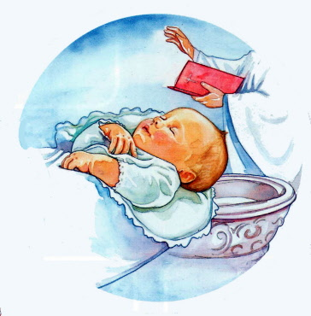

***A P. Alberto con letizia, stima, cordialità, fraternità, gratitudine***



***Dio eterna novità di luce***

***Dio, uno e trino, eterna novità***

***sei di luce con musica in splendore***

***nel creato: te nel dì canta in bagliore***

***sole e di notte luna in chiarità;***

***stelle per te in sorriso con beltà***

***nel ciel brillan qual spose con fulgore:***

***par che a te in valzer danzino, o Creatore,***

***esaltando in stupor tua maestà.***

***Ricrei nuovo il cuore al battezzato,***

***che in luce, o Padre, a te è figlio adottivo,***

***tempio allo Spirito, a Gesù fratello;***

***con te or, Dio, ad Alberto, a noi donato,***

***auguriam: "Buon Compleanno e in cuore vivo***

***lui abbia in luce ogni dì nuovo, bello ! ".***

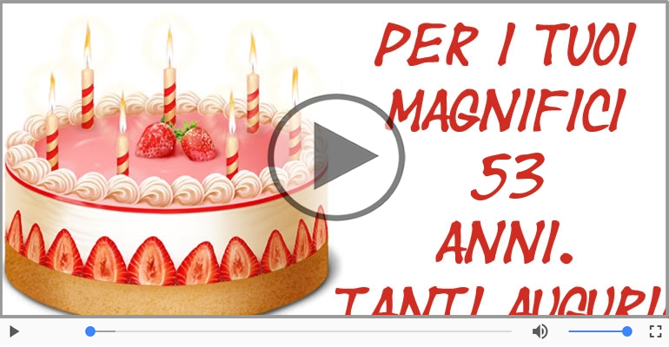

***Narzole, 31 ottobre 2019, P. Dante, Religiosi e Personale del Villaggio della Gioia***